**Кейс «Система управления рестораном «Ресторатор»**

**Лабораторная работа 4. Оценка ресурсов**

**Лабораторная работа 5. Оценка длительности проекта и определение логики проекта**

Матрица ответственности

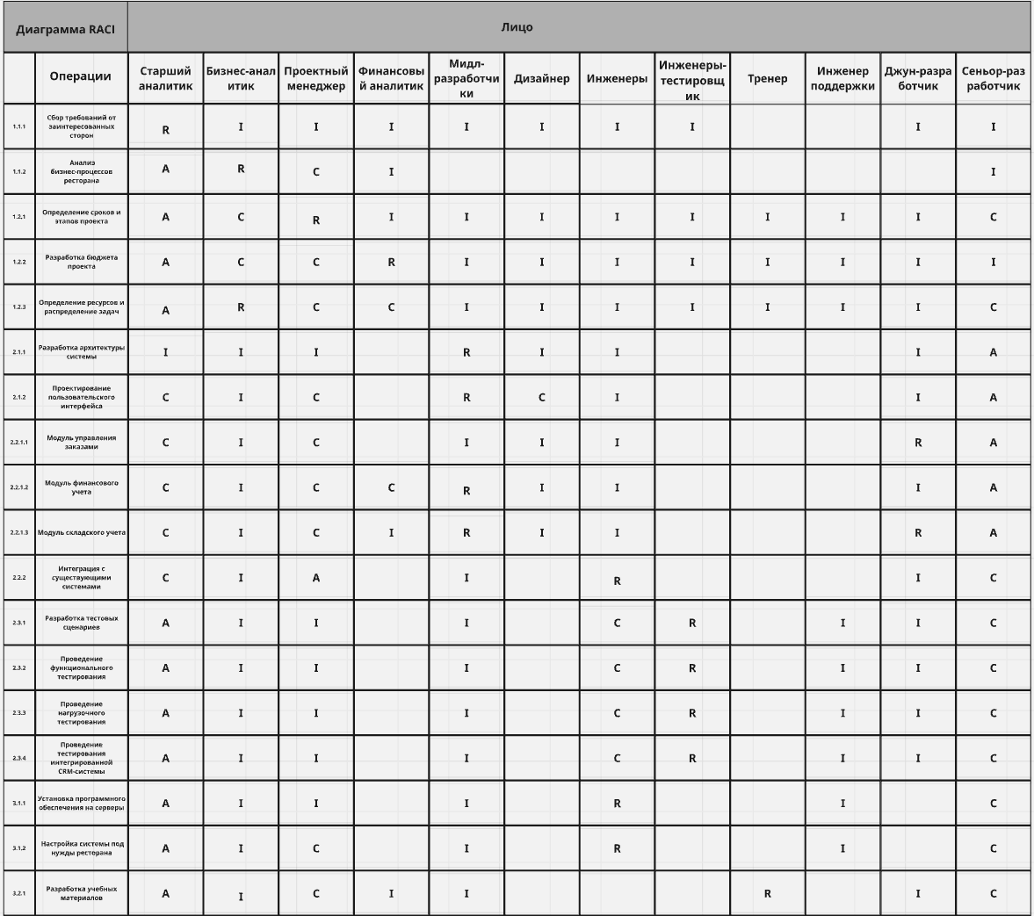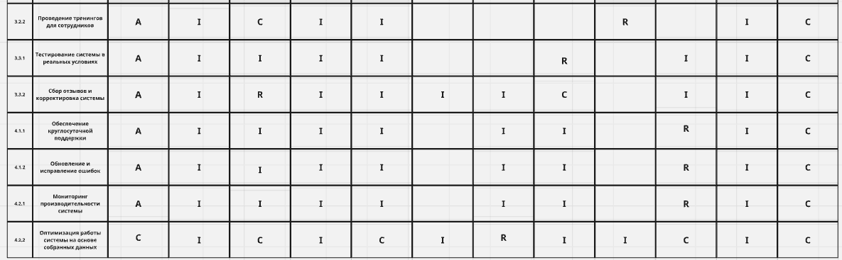

Таблица оценки (каталог иерархической структуры работ)